LA PRINCESSE FINEMOUCHE
Babette Cole
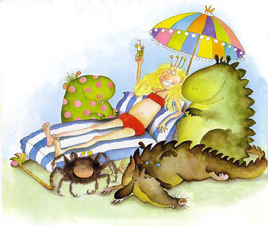

La princesse Finemouche ne voulait pas se marier. Cela lui plaisait bien d’être une demoiselle. Comme elle était très mignonne et très riche, tous les princes convoitaient sa main. Mais la princesse désirait vivre dans son château, avec ses petits chéris et n’en faire qu’à sa tête.

- Il serait temps que tu te pomponnes un peu, lui dit la Reine-sa-Mère. Arrête de tripoter ces bestioles et trouve-toi un mari !

Les prétendants ne cessaient de venir au château et de faire les intéressants.

- Okay, annonça la princesse Finemouche, j’accorderai ma blanche main à celui qui triomphera des épreuves que je lui imposerai.

Elle demanda au prince Beaugazon d’empêcher les chenilles de se goinfrer dans son jardin.
Elle pria le prince Risquetout de nourrir ses petits chéris.
Elle défia le prince Elvis à un concours de rock en patins à roulettes.
Elle invita le prince Vieutacot à faire une ballade à moto.

De la plus haute tour, elle appela le prince Vertigo à son secours.
Elle envoya le prince Malabar couper du bois dans la forêt du roi.
Elle suggéra au prince des Arçons de dégourdir un peu son poney.
Elle dit au prince Carpette d’emmener la Reine-sa-Mère faire des emplettes.
Elle ordonna au prince Tuba de récupérer son anneau magique dans le bassin des poissons rouges.

Aucun des princes ne sortit victorieux de l’épreuve. Ils repartirent tous vexés comme des poux.

- Ouf ! dit Finemouche qui se croyait sauvée.

C’est alors que le prince Flambard sonna à la porte du château.

Il empêcha les chenilles de dévorer ses plates-bandes…
Il gava ses petits chéris…

Dansa et patina jusqu’à l’aube…
Fit des kilomètres à moto.
Il escalada la plus haute tour et vint à son secours.
Il dénicha du petit bois dans la forêt du Roi.

Il réussit même à dompter son sale poney.
Il emmena la Reine-sa-Mère faire des emplettes…
Et récupéra l’anneau dans le bassin des poissons rouges.

Le prince Flambard ne trouvait pas la princesse si fine mouche que ça. Alors, elle lui donna un bai-ser-ma-gique…

Et il se transforma en un énorme crapaud couvert de pustules !
Le prince Flambard repartit à toute allure !

Quand ils apprirent ce qui était arrivé à leur copain, les autres princes n’eurent PLUS DU TOUT envie d’épouser la princesse Finemouche… qui fut très heureuse et vécut très longtemps.

